|  |
| --- |
|  |
| Detección Automática y Clasificación de Patrones Alternantes Cíclicos en Registros Polisomnográficos de Niños |
| Avance Capítulo 2: Revisión Bibliográfica |
|  |
| **EL 6908 Introducción al Trabajo de Título** |
|  |

Alumno:.

Profesor guía:

Profesor EL6908: Jorge López H.

Fecha:

Tabla de contenido

2 Índice de Figuras 2

3 Índice de Tablas 3

4 Capítulo 2: Revisión Bibliográfica. 4

4.1 Características del Sueño. 4

4.2 La macro-estructura del sueño. 5

4.3 La micro-estructura del sueño. 7

4.3.1 Patrones Alternantes Cíclicos. 8

4.4 Estado del arte detección automática de CAP. 15

4.4.1 Métodos de detección automática de CAP que no utilizan descriptores de bandas de frecuencia. 16

4.4.2 Métodos de detección automática de CAP que utilizan descriptores de bandas de frecuencia. 19

5 Bibliografía 26

# Índice de Figuras

Figura 2.1: A la izquierda ubicación de electrodos para Electroencefalograma de acuerdo a la norma internacional 10-20. Al centro esquema de ubicación de electrodos para Electrooculograma y a la derecha para Electromiograma. Imagen tomada de [7]. 5

Figura 1.2: Noche de sueño mostrada en forma de hipnograma. En el eje vertical se muestra la profundidad del sueño NOREM. Las barras rojas indican los segmentos de sueño REM. Es posible notar que existe una periodicidad de 90-120 minutos de cada ciclo de sueño que puede ser estimada como la duración entre el fin de una fase REM y el fin de la siguiente. Imagen tomada de [13]. 7

Figura 1.3: Elementos conformantes de un CAP. Fase A correspondiente al evento recurrente, fase B correspondiente a la actividad de fondo, y C, correspondiente al ciclo CAP completo. Imagen tomada de [23]. 9

Figura 1.4: ejemplo de CAP con sus diferentes tipos de fase A. Se observa la aparición de los eventos periódicos en forma transversal en la totalidad de los canales del EEG. Las fases A1 presentan activaciones donde predominan las frecuencias bajas, mientras que las fases A3 corresponden a actividad de alta frecuencia que puede estar relacionadas con movimientos musculares (como en la figura), las fases A2 corresponden a una combinación de actividad de baja y alta frecuencia. Imagen tomada de [22] 11

Figura 1.5: Análisis densidad espectral de los distintos tipos de fases A. Arriba a la izquierda, subtipo A1; arriba a la derecha, subtipo A3; abajo subtipo A2. La línea continua corresponde al promedio de densidad espectral de los eventos marcados en 5 sujetos adultos en el canal C4, mientras que la línea punteada corresponde a la desviación estándar. Para el subtipo A1 se observa un peak de frecuencia entre 0.25 y 2.5 Hz. El subtipo A3 muestra un peak entre 7 y 12 Hz. Para A2, es posible notar dos peaks, uno entre 0.25 y 2.5 Hz y otro más pequeño entre 7 y 12 Hz. Imagen tomada de [26]. 12

Figura 1.6: Tomografía electromagnética cerebral de baja resolución para el análisis de fuentes corticales de las componentes espectrales de CAP. Arriba, análisis para 1 Hz (en la banda correspondiente al subtipo A1); abajo, análisis para 9 Hz (en la banda correspondiente al subtipo A3). La densidad de potencia espectral utilizada para el análisis corresponde al promedio para 5 sujetos adultos, canal C4 de EEG. El color rojo indica una intensidad mayor. Imagen tomada de [26]. 13

Figura 1.7: Tomografía electromagnética cerebral de baja resolución para el análisis de las fuentes corticales del subtipo A2. A la izquierda se observan fases A2 divididas en segmentos de alta y baja frecuencia. A la derecha arriba el análisis para los segmentos de alta frecuencia. Abajo a la derecha, el análisis de los segmentos de alta frecuencia. El color rojo indica una intensidad mayor. Imagen tomada de [26]. 13

Figura 1.8: Diagrama de bloques método de detección automática de fases A implementado por Largo et al. [40]. La implementación consistió en separar las bandas de frecuencia delta, theta, alfa y beta (D, T, A y B) mediante transformada Wavelet (DWT), calcular promedios de corta y larga duración, y la razón entre ambos (SLR) en cada banda, y luego comparar dicha razón con valores de umbral con histéresis (umbral doble) para encontrar incio y fin de la fase A. Si la razón entre promedios sobrepasa el valor de umbral superior en la banda delta, theta o alfa, se establece que existe un candidato a fase A, si posteriormente se alcanza un valor menor que el umbral inferior en las bandas delta, theta, alfa y Beta, se marca el instante como el fin de la fase A si cumple con sus criterios de duración. 17

Figura 1.9: Secuencia de pasos para el método de detección de CAP asistido por un experto desarrollado en [41]. La etapa 1 del método corresponde al establecimiento del umbral de decisión por el experto, la etapa 2 al filtrado de la señal en bandas de baja y de alta frecuencia, la etapa 3 se refiere al proceso de rectificación, cálculo de la envolvente (perfil) de la señal segundo a segundo y comparación con los valores umbral para la determinación de candidatos a ser fases A1 y fases A3, donde, para estas últimas, se añade un paso de filtrado para eliminar husos sigma debido a que no son eventos relacionados con CAP. 19

Figura 1.10: Descriptores de banda calculados como características para la detección de CAP y su correspondencia con el evento marcado visualmente como fase A de CAP. De arriba hacia abajo los descriptores calculados para distintas bandas espectrales desde frecuencias menores a las mayores, en la parte inferior la señal de EEG original. Los segmentos más oscuros indican las marcas de fases A realizadas por un experto clínico. Imagen tomada de [53]. 20

Figura 1.11: Procedimiento "leave one out" para estimar los parámetros de clasificación óptima mediante SVM que permitan encontrar las fases A de CAP en [44]. Esta técnica permite decidir qué tipo de kernel utilizar: gaussiano o polinomial; sus parámetros óptimos: desviación estándar *σ* y error de penalización *C* para kernel gaussiano, y orden *o* y error de penalización *C* para kernel polinomial. Para cada uno de los registros estudiados (8 en total), se toman los restantes dejando uno como test y los demás como conjunto de entrenamiento, calculando los resultados de detección automática y el coeficiente kappa de Cohen. Este procedimiento se repite rotando los registros usados como test y para cada sujeto en estudio, obteniendo 7 resultados para cada registro y promediando los coeficientes kappa de Cohen. Los parámetros óptimos se eligen en base al criterio de maximización del coeficiente kappa de Cohen promediado. 23

# Índice de Tablas

Tabla 1.1: Bandas de frecuencia y sus rangos característicos para registros electroencefalográficos. 5

Tabla 1.2: Resumen métodos de detección automática de patrones alternantes cíclicos existentes. Se indica qué datos se utilizaron en el desarrollo de cada método, el algoritmo de detección empleado, la forma en la que se determinaron las detecciones correctas y los resultados obtenidos. 24

# Capítulo 2: Revisión Bibliográfica.

El presente capítulo tiene por objetivo ubicar al lector en el entorno en el cual se desarrolla este trabajo de título, entregando los antecedentes previos y necesarios para su contextualización.

En primer lugar, en la sección 4.1, se indican las características generales del proceso de sueño en humanos. En el apartado 4.2 se señala la forma en la cual se estructura el sueño, presentando sus distintas etapas, es decir, su macroestructura. En el apartado 4.3 se describen los elementos principales de la microestructura del sueño, introduciendo teóricamente los patrones en los que se centra este proyecto de título. Finalmente, la sección 4.4 hace referencia al estado del arte en la detección automática de patrones alternantes cíclicos y señala los aportes de este trabajo.

## Características del Sueño.

En términos generales, se puede definir el sueño como un estado biológico y conductual reversible caracterizado por una reducción en los movimientos voluntarios del cuerpo,una disminución importante de la respuesta a los estímulos ambientales, un incremento en la tasa de anabolismo (síntesis de estructuras celulares) y una reducción en la tasa de catabolismo (destrucción de estructuras celulares) [1].Este proceso ocupa aproximadamente un tercio del día y típica, pero no necesariamente, es acompañado por una postura horizontal, ojos cerradosy otros indicadores comúnmente asociados a dormir.En base a este concepto, la primera distinción que se debe realizar es si el paciente está dormido o despierto, estado que se denomina Vigilia[2].

La función primordial del sueño se relaciona con la reorganización de las sinapsis en el cerebro para responder a las necesidades cognitivas asociadas con la vigilia [3] y se encuentra controlado por procesos de tipo homeostático y circadiano[2].Se denomina proceso circadiano a la serie de eventos biológicos que se producen en períodos cercanos a 24 horas,siendo el ciclo sueño-vigilia (CSV) el encargado de regular el sueño, determinando los tiempos de actividad y reposo para el organismo. Los procesos homeostáticos le permiten al organismo controlar su equilibrio interno, siendo así como puede regular tanto los tiempos del CSV como la necesidad de dormir, pues este mecanismo permite que a mayor cantidad de horas despiertos aumente la necesidad de dormir y a mayor tiempo durmiendo esta necesidad disminuya.

Como se indica en [1], en humanos, ha sido demostrado que un estado de Vigilia constante por más de 24 horas reduce significativamente la actividad metabólica, disminuyendo la temperatura corporal, las funciones del sistema inmune y la producción de hormonas. Además, la privación de sueño puede provocar un aumento en la variabilidad del ritmo cardiaco.

Mientras una persona duerme, se producen una serie de cambios fisiológicos que pueden ser medidos mediante distintos exámenes. Es así como se pueden registrar: la actividad cerebral, mediante el Electroencefalograma (EEG); los movimientos oculares, mediante el Electrooculograma (EOG); la actividad muscular, mediante el Electromiograma (EMG), y la actividad cardiaca, mediante el Electrocardiograma (ECG). También pueden ser registrados movimientos corporales (MC), movimientos ventilatorios abdominales (MV), entre otras señales. Para realizar un análisis de sueño resultan fundamentales las señales de EEG, EOG y EMG.

Con respecto al EEG, las señales registradas se obtienen en forma de diferencia de potencial mediante electrodos ubicados en el cuero cabelludo y puestos en distintas zonas de la cabeza determinadas por la norma internacional denominada *sistema 10-20* de posicionamiento de electrodos[4]. Las señales de EEG se pueden dividir en una serie de bandas de frecuencia desde, aproximadamente, los 0,5 [Hz] hasta los 30 [Hz]. Los nombres de estas bandas, de menor a mayor frecuencia, son: delta (), theta (), alfa (), sigma () y beta () y sus valores característicos se presentan en la , donde se señalan los rangos utilizados en [5].

Tabla .: Bandas de frecuencia y sus rangoscaracterísticos para registros electroencefalográficos.

|  |  |
| --- | --- |
| Nombre | Rango de Frecuencia [Hz] |
| Delta | 0,5 – 3 |
| Theta | 3 – 7 |
| Alfa | 7 – 10 |
| Sigma | 10 – 15 |
| Beta | 15 – 30 |

El EOG permite registrar potenciales eléctricos en la zona del globo ocular. En esta zona, existe una diferencia de potencial permanente entre la córnea (polo positivo) y la retina (polo negativo) producida, principalmente, por los receptores de la luz presentes en la retina. La existencia de este dipolo permite medir el movimiento del ojo[6]. Para la obtención del EOG se utilizan electrodos ubicados en la zona periorbitalde ambos ojos y un electrodo de referencia ubicado al medio de la cara o en el lóbulo de la oreja.

El EMG, en estudios de sueño, registra la actividad eléctrica en la superficie del mentón, que varía de acuerdo al tono muscular del paciente.

El análisis de estas variables fisiológicas permite distinguir las distintas etapas de sueño.

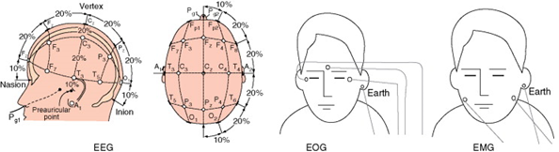

Figura .: A la izquierda ubicación de electrodos para Electroencefalograma de acuerdo a la norma internacional 10-20. Al centro esquema de ubicación de electrodos para Electrooculograma y a la derecha para Electromiograma. Imagen tomada de [7].

## La macro-estructura del sueño.

Dentro del sueño, han sido definidos dos estados en base a la presencia o ausencia de una serie de parámetros fisiológicos. Estos dos estados, Rapid EyeMovements (REM) y non-Rapid EyeMovements (NOREM), son distintos uno de otro, así como también del estado de Vigilia. Ambos se alternan en ciclos y reflejan distintos niveles de actividad neuronal[2].

Rechtschaffen y Kales[8]establecieron en 1968 el primer sistema de marcado y división de etapas de sueño en sujetos humanos basado en el estudio de épocas de 20 o 30 [s] de duración, distinguiendo los estados de Vigilia, etapas 1 a 4 (S1-S4) correspondientes al sueño NOREM, y sueño REM. En 2007, la Academia Americana de Medicina del Sueño (AASM)[9]realizó una actualización de estas reglas de marcado, cambiando los estados de sueño a Vigilia (W), etapas N1-N3 (sueño NOREM) y REM (R), donde la etapa N3 corresponde a las anteriores S3 y S4, pues se estableció que no existen bases clínicas o fisiológicas para diferenciarlas.

En Vigilia, el ritmo cerebral es de rango beta, sin embargo, al cerrar los ojos y quedar en reposo, este estado es acompañado por una actividad EEG predominantemente en el rango alfa.La apertura de los ojos o pensar en una tarea mental significativa disminuye o bloquea la actividad alfa, predominando la actividad beta. Puede haber presencia de actividad muscular bastante alta y movimientos oculares rápidos y lentos [10]. Para que una época de sueño se considere como Vigilia, el EEG debe tener más de un 50% de actividad alfa o se deben presentar parpadeos de alta frecuencia, movimientos voluntarios de ojos y tono muscular usualmente de mayor amplitud que durante las etapas de sueño[9].

La época de inicio del sueño propiamente tal se da cuando la duración de la actividad alfa decrece a menos de un 50% de la época[11]. En dicho momento se entra en la fase de sueño N1, que se considera como un estado de transición, se caracteriza por movimientos oculares lentos y ensoñaciones cortas y muy vívidas, donde aparecen imágenes en color y muy detalladas. Dura de 1 a 7 minutos y comprende, aproximadamente, un 5% del tiempo total de sueño[2]. Una época se considera como N1 si los ritmos alfa se atenúan y son reemplazados por actividad de baja amplitud y frecuencia mixta por más de un 50% de su duración[9].

Posteriormente, el sueño entra en etapa N2, donde comienzan a aparecer los husos de sueño en el EEG. Se produce un bloqueo de los inputs sensoriales que origina una desconexión del entorno, lo cual facilita el dormir. Se trata de un sueño parcialmente reparador[12]. Una época se considera como el inicio de una etapa N2 si durante la primera mitad de esa época o durante la última mitad de la época previa aparece uno o más complejos K que no estén asociados con microdespertares o si se observa uno o más trenes de husos de sueño[9].Así mismo, el fin de una etapa N2 se da cuando: hay una transición a vigilia; un microdespertar;, un movimiento corporal seguido por movimientos oculares lentos y un EEG de baja amplitud y frecuencias mixtas sin complejos K asociados a microdespertares ni husos de sueño; una transición a etapa N3 o una transición a etapa de sueño REM. Normalmente el EOG no muestra actividad ocular durante esta etapa, pero en algunos sujetos pueden persistir los movimientos oculares lentos[9].

Luego de aproximadamente 30 minutos de sueñocomienza la etapa N3, que es un sueño más profundo y caracterizado por ondas lentas, predominando la actividad de rango delta. Se produce un bloqueo de los estímulos sensoriales, se acompaña de una disminución del tono vascular periférico y la mayoría de las funciones vegetativas, hay una disminución de la tensión arterial del ritmo respiratorio y del metabolismo basal. En esta etapa de sueño se secreta la hormona del crecimiento que permite que el cuerpo se reponga de su desgaste[12]. Una época se marca como N3 cuando un 20% de su actividad o más corresponde a ondas lentas. En esta etapa pueden persistir los husos de sueño, típicamente no se ven movimientos oculares y el tono muscular, observado en el EMG, es de amplitud variable, a menudo menor que en N2 y a veces tan bajo como en el sueño REM [9].

Por otro lado, el sueño REM (R), está definido por activaciones EEG, atonía muscular y episodios de ráfagas de movimientos oculares rápidos. Normalmente no se subdivide en etapas, aunque ocasionalmente se distinguen los tipos tónico y fásico para ciertos propósitos investigativos. Esta distinción de tónico versus fásico se basa en la ocurrencia de eventos cortos como movimientos oculares que tienden a aparecer en clusters separados por episodios de relativa quietud. Así, las ráfagas de movimientos oculares, en los humanos, remarcan el sueño REM fásico, siendo acompañadas, normalmente, por cambios de tono muscular e irregularidades cardiorrespiratorias. La actividad mental del sueño REM se asocia con soñar. En pocas palabras, se podría definir el sueño REM como la activación del cerebro en un cuerpo paralizado [2]. Una época de sueño se marca como el inicio de una fase REM si el EEG es de baja amplitud y de frecuencias mixtas, el tono muscular del mentón es bajo y hay movimientos oculares rápidos; una época se marca como la continuación del sueño REM si el EEG aún presenta actividad de baja amplitud y frecuencias mixtas sin complejos K o husos de sueño y el tono muscular del mentón sigue bajo; el término de un período de sueño REM ocurre en una transición a W, N1, N2 o N3, es decir, cuando se distinguen los criterios para marcar estas etapas[9].

La evolución del ciclo de sueño durante la noche se resume habitualmente en un diagrama denominado hipnograma, el cual se puede observar en la , donde las etapas de sueño hacen referencia a la clasificación de Rechtschaffen y Kales[8].

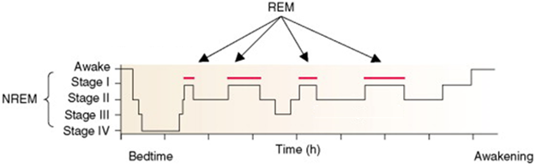

Figura .: Noche de sueño mostrada en forma de hipnograma. En el eje vertical se muestra la profundidad del sueño NOREM. Las barras rojas indican los segmentos de sueño REM. Es posible notar que existe una periodicidad de 90-120 minutos de cada ciclo de sueño quepuede ser estimada como la duración entre el fin de una fase REM y el fin de la siguiente. Imagen tomada de[13].

## La micro-estructura del sueño.

El término microestructura se refiere a las características del EEGconsiderando una dimensión de tiempo comprendida por épocas de 30 [s], dimensión convencional definida para el marcado de eventos de EEG [8]. Estos eventos transientes presentes en el EEG juegan un rol fundamental en el análisis del sueño, pues su aparición y su tasa de ocurrencia juegan un rol importante en el marcado de medidas polisomnográficas.Es así como el reconocimiento de los eventos correspondientes a la microestructura del sueño entrega información clínica y fisiológica que integra las medidas de la macroestructura, es decir, con el sistema convencional de separación de etapas de sueño[9].

Muchos de estos eventos transientes no sólodemarcan determinadas etapas de sueño, sino que también su ocurrencia juega un rol activo en la dinámica del perfil del sueño.Tal es el caso de microdespertares y patrones alternantes cíclicos.

Según lo indicado en [7], un microdespertar se define como un cambio abrupto de frecuencia en el EEG que interrumpe la continuidad del sueño, razón por la cual su aparición recurrente corresponde al mayor indicador de la fragmentación del sueño y son responsables por producir discapacidad funcional durante el día. Estos eventospueden incluir las bandas theta, alfa y/o frecuencias mayores que los 13 [Hz], pero no husos de sueño. Este cambio de frecuencia debe tener una duración de 3 [s] o más para ser considerado como un microdespertar.Son manifestaciones espontáneas del sueño [14], con una tasa de aparición que ha sido caracterizada para sujetos saludables a distintas edades [15].

Inclusive si se amplía la definición de microdespertar, una serie de eventostransientes sincronizados del EEG quedan aislados como fenómenos separados, independiente de su distribución e impacto sobre el sueño. La mayoría de estos eventos de activación aparecen durante el sueño NOREM, definiendo los llamados Patrones Alternantes Cíclicos, debido a su aparición repetitiva[16], [17].

### Patrones Alternantes Cíclicos.

Tal como se indica en[18], un Patrón Alternante Cíclico (CAP) corresponde a un componente fisiológico de actividad electroencefalográfica periódica del sueño NOREM.Los CAPsse caracterizan por secuencias de eventos electrocorticalestransientes que son distinguibles de la actividad EEG de fondo, apareciendo en forma alternada y regularmente, pudiéndose definir, entonces, períodos desueño NOREM que corresponden a secuencias CAP y segmentos que presentan una ausencia de esta actividad cíclica, denominados NCAP [19], [20].

En términos generales, losCAPs pueden significar inestabilidad, pudiendo aparecer en forma espontánea en la etapa NOREM como un indicador de la presencia de factores que interfieren con el proceso de consolidación del sueño [21] o en asociación con distintas patologías como desórdenes respiratorios, desórdenes relacionados con despertares, narcolepsia, discapacidad neurofisiológica, entre otros. En [22] se realizó una revisión de distintostrastornos y su relación con el incremento o reducción de la aparición de eventos CAP durante el sueño.

Las oscilaciones bioeléctricas cerebrales que componen la actividad de fondo del EEG y que, tal como se mencionó previamente, se subdivide en una serie de bandas espectrales, pueden ser interrumpidas por cambios abruptos de frecuencia o de amplitud que son recurrentes en intervalos regulares en el rango de duración de los segundos. La actividad periódica en cuestión puede ser caracterizada por tres parámetros[23]:

1. El elemento repetitivo representado por la característica de EEG recurrente, denominado fase A del período.
2. El intervalo de actividad de fondo que separa los elementos repetitivos, denominado fase B.
3. El período o ciclo que caracteriza la tasa de recurrencia y corresponde a la suma de las fases A y B, denominado como C.

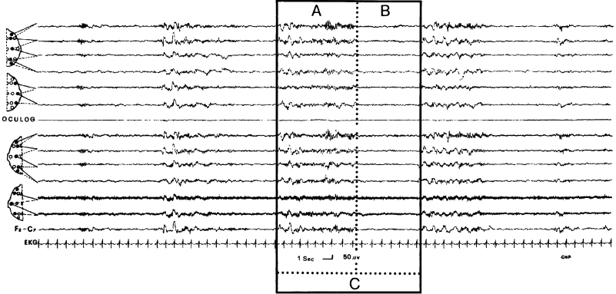

Figura .: Elementos conformantes de un CAP. Fase A correspondiente al evento recurrente, fase B correspondiente a la actividad de fondo, y C, correspondiente al ciclo CAP completo. Imagen tomada de [23].

Es así como los CAP son un tipo específico de actividad periódica donde el ciclo C se encuentra definido por fases A y fases B con un rango de duración entre los 2 y los 60 segundos cada una, pudiendo aparecer en las etapas de sueño N1, N2 y N3 [18],[19].

La fase A de un CAP es la que define el elemento de actividad transiente, sobresaliendo de la actividad de fondo debido a diferencias de frecuencia y/o amplitud, ya sea por estar compuesta por ritmos fisiológicos más lentos y de mayor voltaje, ritmos más rápidos y de menor tensión, o una mezcla de ambos. Si bien los patrones de EEG que aparecen en la fase A de un CAP no se encuentran estrictamente definidos, ellos pueden incluir los siguientes eventos fásicos contenidos en el EEG del sueño [23],[24]:

1. Ráfagas delta, que corresponden a una secuencia de al menos dos ondas con frecuencia en el rango delta y amplitud al menos 1/3 mayor que la actividad EEG de fondo. Predominan en las regiones fronto-temporales y aparecen en la etapa de sueño N2 consolidada, incrementándose en la etapa N3. Están caracterizadas por frecuencias más lentas que la actividad de fondo.
2. Vértices agudos transientes, que son potenciales EEG con una duración entre 50 y 200 [ms] y una amplitud variable por sobre los 250 [V]. Se hacen presentes mayormente en las áreas del vértice central y suelen aparecer en la transición entre las etapas 1 y 2 de sueño.
3. Secuencias de complejos K. Series de dos o más complejos K consecutivos.Cada uno presenta un patrón bifásico o trifásico formado por un componente negativo rápido seguido de una onda positiva más lenta, luego de la cual, normalmente, se encuentra un huso de sueño. Debido a que cada complejo K tiene una duración entre 0.5 y 2 [s], una secuencia de complejos K durará, por lo general, más de 2 [s]. Estos patrones suelen aparecer en las etapas de sueño N2 y N3.
4. Ráfagas polifásicas, correspondientes a grupos de ondas delta de alto voltaje mezcladas con ritmos fisiológicos defrecuencias en las bandas theta,alfa o beta, pudiendo incluir dos o más peaks delta y ocurrir en las etapas de sueño N2 y N3,siendo más comunes en la etapa N2, especialmente antes del inicio del sueño REM.
5. Ondasalfa-K. Compuestas por un complejo K seguido inmediatamente por una ráfaga alfa. Poseen una duración de 2 [s] o más.
6. Ondas alfa intermitentes.Comúnmenteregistradas en las zonas occipitales, al inicio del sueño, las ondas alfa tienden a propagarse anteriormente, por lo que en la etapa N1 se fragmentan en secuencias intermitentes que se van desvaneciendo a medida que el proceso de sueño progresa, pudiendo incrementar su amplitud y disminuir su frecuencia justo antes de desaparecer. Además del inicio del sueño, pueden aparecer cuando se vuelve a estar en etapa N1 y durante el sueño REM.
7. Microdespertares, reconocidos como cambios de frecuencia del EEG a ritmos más rápidos (theta, alfa, beta, pero sin considerar husos) que interrumpen el sueño en forma continua por 3 o más segundos[7].

En base a contenido de frecuencias del EEG, se han descrito tres subtipos de fases A. Según la proporción recíproca de ondas lentas de alto voltaje (EEG síncrono) y ritmos rápidos de baja amplitud (EEG asíncrono) en la totalidad de la fase A estudiada, estos subtipos pueden corresponder a[17],[25], [26]:

* A1, caracterizado por un EEG compuesto predominantemente por ondas lentas. La actividad EEG asíncrona ocupa menos del 20% de la duración de la fase. Incluye patrones como ráfagas delta, secuencias de complejos K, vértices agudos transientes y ráfagas polifásicas con menos de un 20% de actividad asíncrona.
* A3, caracterizado por un EEG de ritmos rápidos y bajo voltaje con más de un 50% de la fase ocupada por un EEG asíncrono. Incluyen ondas k-alfa, microdespertaresy ráfagas polifásicas con más de un 50% de actividad asíncrona. También se consideran como A3 los artefactos relacionados con movimientos musculares que provocan un CAP.
* A2, que corresponde a una combinación de los tipos A1 y A3, pues su actividad conformante es una mezcla de ritmos rápidos y lentos, con entre un 20% y un 50% de actividad EEG asíncrona. Los patrones que pueden corresponder a un subtipo A2 son ráfagas polifásicas con entre más de un 30% y menos de un 50% de EEG asíncrono.

Dentro de una misma secuencia CAP, pueden existir los 3 subtipos de fase A (). El subtipo A1 se hace más común a medida que el sueño NOREM se hace más profundo, pues la actividad síncrona predomina en la etapa N3. Por otro lado, los subtipos A2 y A3 predominan cuando la actividad cerebral progresa desde el sincronismo a una asincronía mayor, por ejemplo en la etapa N2 que precede a un segmento de sueño REM[27], [28],[29].

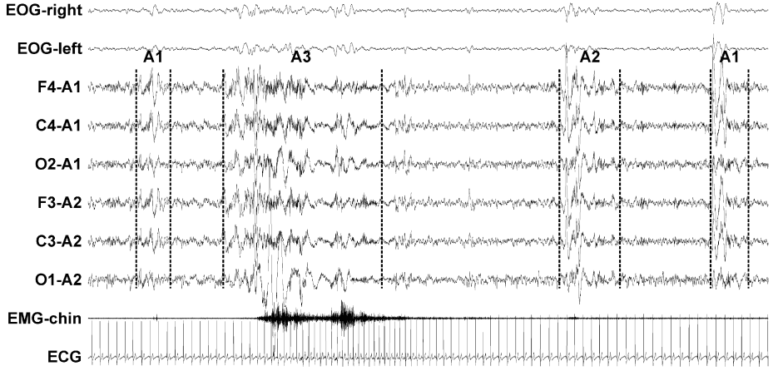

Figura .: ejemplo de CAP con sus diferentes tipos de fase A. Se observa la aparición de los eventos periódicos en forma transversal en la totalidad de los canales del EEG. Las fases A1 presentan activaciones donde predominan las frecuencias bajas, mientras que las fases A3 corresponden a actividad de alta frecuenciaque puede estar relacionadas con movimientos musculares (como en la figura), las fases A2 corresponden a una combinación de actividad de baja y alta frecuencia. Imagen tomada de [22]

La evolución en tiempo y frecuencia de los distintos tipos de fase A muestra que la actividad delta prevalece fuertemente en los CAP A1, pero también se puede encontrar ondas delta de gran amplitud en los tipos A2 y A3, principalmente en sus dos primeros tercios de duración, seguidas de actividad desincronizada[30].

En [26] se efectuó un mapeo de los componentes espectrales de los tres subtipos de fases A para sujetos adultos (20-32 años), distinguiéndose claramente dos bandas de frecuencia fundamentales expresadas por los subtipos A1 y A3 y en combinación en el subtipo A2. Los peaks de frecuencia predominantes para cada suptipo de fase A se observan en la .

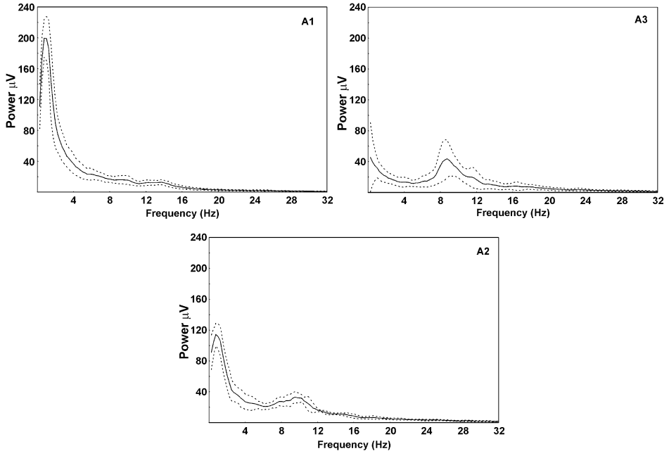

Figura .: Análisis densidad espectral de los distintos tipos de fases A. Arriba a la izquierda, subtipo A1; arriba a la derecha, subtipo A3; abajo subtipo A2. La línea continua corresponde al promedio de densidad espectral de los eventos marcados en 5 sujetos adultos en el canal C4, mientras que la línea punteada corresponde a la desviación estándar. Para el subtipo A1 se observa un peak de frecuencia entre 0.25 y 2.5 Hz. El subtipo A3 muestra un peak entre 7 y 12 Hz. Para A2, es posible notar dos peaks, uno entre 0.25 y 2.5 Hz y otro más pequeño entre 7 y 12 Hz. Imagen tomada de [26].

Estas dos bandas de frecuencia se distribuyen claramente sobre áreas diferentes del cuero cabelludo, lo que indica que sus generadores corticales son diferentes y bien distintitivos. Mientras los componentes de baja frecuencia de los CAP, correspondientes al subtipo A1, se observan mayormente en la zona frontal, los componentes de alta frecuencia, correspondientes al subtipo A3, provienen principalmente de los generadores corticales del área occipital. Esto se puede observar en la .Para las fases A2, se observan los dos peaks de frecuencia, lo que las relaciona con generadores tanto frontales como occipitales (). En ambas figuras el color rojo denota una mayor intensidad en la zona cerebral indicada.

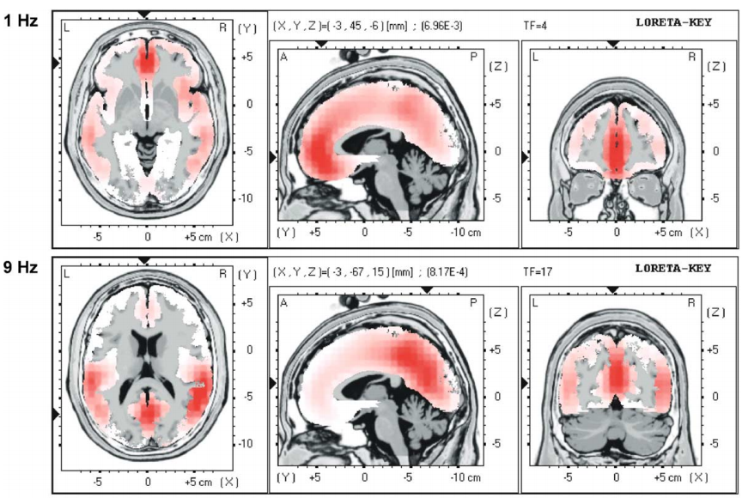

Figura .: Tomografía electromagnética cerebral de baja resolución para el análisis de fuentes corticales de las componentes espectrales de CAP. Arriba, análisis para 1 Hz (en la banda correspondiente al subtipo A1); abajo, análisis para 9 Hz (en la banda correspondiente al subtipo A3). La densidad de potencia espectral utilizada para el análisis corresponde al promedio para 5 sujetos adultos, canal C4 de EEG. El color rojo indica una intensidad mayor. Imagen tomada de[26].

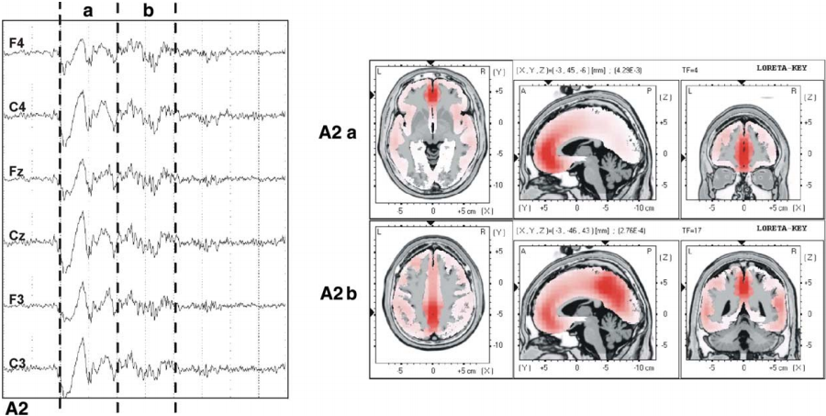

Figura .: Tomografía electromagnética cerebral de baja resolución para el análisis de las fuentes corticales del subtipo A2. A la izquierda se observan fases A2 divididas en segmentos de alta y baja frecuencia. A la derecha arriba el análisis para los segmentos de alta frecuencia. Abajo a la derecha, el análisis de los segmentos de alta frecuencia. El color rojo indica una intensidad mayor. Imagen tomada de [26].

Los subtipos de CAP se caracterizan por tener un contenido espectral diferente para distintas edades [31]. Los niños de edad preescolar poseen una potencia espectral mayor que los adultos en todos los subtipos de CAP durante las etapas N2 y N3 del sueño NOREM, mientras que en edad escolar estas diferencias se dan sólo para las frecuencias más bajas (menores a 7 Hz).

Al comparar los ciclos CAP conformados por distintos subtipos de fase A con los segmentos de sueño NOREM correspondientes a períodos NCAP, en [25] se señala que para las etapas N2y N3la fase B que sigue a los subtipos A1 tiene una potencia espectral significativamente mayor que lo segmentos NCAP para frecuencias entre 1 y 11 Hz, y la fase B que sigue a los subtipos A2 sólo difiere de NCAP por una pequeña pero significativa reducción de la potencia de la banda sigma, reducción que también es evidente para los subtipos A3.

Con respecto a la tasa de CAP, definida como la razón entre el tiempo total de CAP en el sueño y el tiempo total de sueño NOREM, a distintas edades, esta se incrementa progresivamente de la edad pre-escolar hasta la adolescencia, presentando posteriormente una forma de U con un mínimo en adultos jóvenes y un nuevo incremento hasta la vejez[22], [27], [28], [29],[32]. Al considerar cada tipo de fase A, en pre-escolares existe un porcentaje de A1 menor que en edad escolar con el correspondiente incremento del porcentaje de aparición de los subtipos A2 y A3, lo que podría deberse al proceso de maduración del sueño en esta edad [27], esta relación entre A1 y A2-A3, también se presenta en la vejez [29].

Bajo condiciones anormales, se han descrito alteraciones específicas de los subtipos de fase A en desórdenes del sueño tales como epilepsia nocturna del lóbulo frontal[33], apnea del sueño[34], insomnio[35], [36] y narcolepsia[37].

En relación a los microdespertares,[30] y[38] demuestran que estos últimos y los CAP del tipo A3 presentan un alto grado de correspondencia, siendo prácticamente isomorfos. Sin embargo, los CAP del tipo A1 no tienen relación con los microdespertares, mientras que los CAP de tipo A2 presentan una correspondencia parcial. Esto se debe a que el concepto de CAP no fue desarrollado para cuantificar disturbios del sueño, sino, más bien, para caracterizar el proceso del sueño[17].

#### Requerimientos para la identificación de ciclos y secuencias cap.

Un CAP corresponde a un fenómeno global del EEG, por lo que debería ser visible en todas las áreas cerebrales, es decir, debe observarse en la mayoría de las derivaciones de EEG involucradas en el estudio.

En [23] se efectuó una recopilación de las reglas de marcado para la detección visual de CAP en el sueño humano que establecen un consenso para los expertos.

Para realizar la detección visual de una fase A de un CAP, se deben cumplir algunos requerimientos de duración y concernientes a la amplitud de los eventos en estudio. En cuanto a los límites de amplitud, esta debe ser al menos 1/3 mayor que la actividad de fondo del EEG, la cual se observa en los 2 segundos anteriores y los 2 segundos posteriores a la fase A. El inicio y el fin se deben establecer de tal forma que exista la mayor concordancia posible entre amplitud y frecuencia en los distintos canales de EEG en estudio. Si existe un segmento cuya amplitud es mayor en un canal de EEG, pero no en los demás, este se deja fuera de la fase A marcada.

En cuanto a la duración, tanto de la fase A como de la fase B, debe ser de al menos 2 segundos, es decir, entre dos fases A consecutivas debe haber al menos 2 segundos de actividad de fondo. En caso de existir una separación menor entre las dos fases A, entonces se consideran como un solo evento. Si se observa una fase A con una duración mayor a los 60 segundos, esta deja de considerarse como tal.

En caso de detectar una fase A, pero con una fase B posterior mayor a 60 segundos, esta se clasifica como NCAP, pues corresponde a la transición de un segmento CAP a uno NCAP.

Tal como se mencionó anteriormente, un ciclo CAP está descrito por las fases A y B. Una secuencia CAP se compone de una sucesión de ciclos CAP y no posee límites de duración, sin embargo, debe estar compuesta por al menos dos ciclos CAP consecutivos, lo que implica que se deben reconocer tres o más fases A consecutivas: las dos fases A que dan inicio a los dos ciclos CAP y que son seguidas por sus respectivas fases B, y también la fase A que da inicio al segmento NCAP.

Luego, se puede establecer como regla general que una fase A se marca dentro de una secuencia CAP sólo sí es seguida de otra fase A entre los 2 y 60 segundos posteriores. El comienzo de una secuencia CAP debe ser precedido por un segmento NCAP (segmento de sueño NOREM de más de 60 segundos de duración), salvo las siguientes 3 excepciones:

* Antes de la primera secuencia CAP del sueño NOREM.
* Después de una transición de vigilia a sueño.
* Después de una transición de sueño REM a sueño NOREM

Dentro del sueño NOREM, una secuencia CAP no se interrumpe por un cambio de etapa de sueño siempre y cuando los requerimientos de marcado continúen satisfaciéndose, por lo tanto, una secuencia CAP puede contener más de una etapa de sueño y consecuentemente diferentes tipos de fases A y B. En la transición de sueño NOREM a REM, debido al criterio de duración máxima de un CAP, este puede terminar en una época que esté dentro del sueño REM, sin embargo, no puede comenzar en esta etapa.

## Estado del arte detección automática de CAP.

El marcado visual de CAP conlleva un trabajo minucioso y de varias horas de duración para el experto, con el desgaste que esto implica y la consecuente posibilidad de cometer errores producto del cansancio, pues el número de eventos a marcar puede alcanzar varios cientos por registro de sueñoy se debe mantener la exactitud en cuanto a su inicio, fin y tipo de evento marcado.

Además, el marcado visual está sujeto a cierta variabilidad entre expertos, la cual se ha estimado entre un 69% y un 77% en [39], donde se analizaron registros considerando sólo un canal del EEG y se midió la variabilidad en la detección visual entre pares de expertos clínicos de distintos laboratorios de análisis de sueño.

Para facilitar la labor de los expertos, que demoran varias horas en la detección y marcado visual de los CAP, se han desarrollado algunos métodos de detección automática de los Patrones Alternantes Cíclicos. Un aspecto común de estos métodos es la separación de la señal de EEG en las distintas bandas fisiológicas. Luego de esto, es posible separar los trabajos presentes en la bibliografía en aquellos que usan descriptores de estas bandas de frecuencia y aquellos que no, siempre con la finalidad de diferenciar activaciones (fases A) de actividad de fondo (fases B). A continuación, se describen los trabajos en cuestión, donde, en primer lugar,se señalan aquellos que no usan directamente descriptores de banda [40], [41] y, posteriormente, junto con detallar y explicitar los descriptores de banda empleados, los que sí lo hacen [42], [43], [44].

Los resultados de los métodos presentes en la bibliografía se plantean, si los datos se encuentran disponibles en cada publicación, en términos de Verdaderos Positivos (TP), Falsos Positivos (FP), Verdaderos Negativos (TN) y Falsos Negativos (FN)[1],involucrando los conceptos de Sensibilidad[2] y Especificidad[3].

### Métodos de detección automática de CAP que no utilizan descriptores de bandas de frecuencia.

Largo et al. [40]implementó un sistema de detección automática para encontrar inicio y fin de las fases A de los CAP. Los datos utilizados consistieron en 16 horas seleccionadas de 8 registros, de las cuales 4 horas fueron usadas para entrenar el algoritmo y 12 horas como test. Para lograr la detección de las fases A, en este trabajo, como primera etapa, se utilizó la transformada wavelet discreta (DWT)[4] para descomponer la señal de EEG original en las bandas delta (0.5-4 Hz), theta (4-8 Hz), alfa (8-12 Hz), sigma (12-16 Hz) y beta (16-32 Hz). Adicionalmente, se separó la banda delta en tres subdandas (0.5-1 Hz, 1-2 Hz y 2-4 Hz). Para discriminar entre actividad de fondo y la presencia de actividad transiente (fases A), se calcularon dos promedios móviles de la potencia de la señal, uno de corta duración (SMA) y otro de larga duración (LMA), para luego utilizar la razón entre ambos (SLR) como indicador de actividad en cada banda de frecuencia del EEG, encontrando las fases A mediante la comparación entre esta razón y un umbral con histéresis (doble umbral). Se establece que una fase A comienza cuando el indicador de actividad SLR supera el umbral superior en las bandas delta, theta o alfa y que termina cuando los indicadores de las bandas delta, theta, alfa y beta están por debajo del nivel inferior de umbral.

Se analizó la posibilidad de usar umbrales fijos o ajustarlos dinámicamente.Además, se estudió la posibilidad de incluir un indicador de presencia de etapa de Vigilia. El largo de la ventana para LMA (entre 10 y 80 segundos), el largo de la ventana para SMA, el uso de umbrales fijos o ajustados dinámicamente con el inverso de la potencia de la banda delta o el inverso de la potencia [delta/(alfa+beta)], el uso o no del indicador de presencia de etapa de vigilia como [alfa/(delta+theta)] o [(alfa+deltalenta)/(delta+theta)][5]produciendo una inhibición del uso del detector durante este estado (delta lenta se refiere a la banda entre 0 y 0.5 Hz, que corresponde a un indicador de la presencia de artefactos[6]), fueron determinados mediante el uso de Algoritmos Genéticos[7] escogiendo la combinación que optimizara la concordancia entre la detección automática y el marcado visual.Como resultado de este proceso, se llegó a que la solución óptima se obtuvo con una ventana de promedio largo (LMA) de 70s, una ventana de promedio corto (SMA) de 4s, un factor de decaimiento exponencial en LMA de 0.8, umbrales ajustados dinámicamente y que no era necesario usar un indicador de etapa de vigilia.La Figura 4.8 presenta un diagrama de bloques del método de detección automática de fases A implementado en este trabajo.

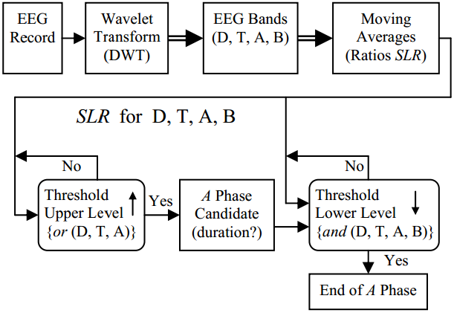

Figura .: Diagrama de bloques método de detección automática de fases A implementado por Largo et al.[40]. La implementación consistió en separar las bandas de frecuencia delta, theta, alfa y beta (D, T, A y B) mediante transformada Wavelet (DWT), calcular promedios de corta y larga duración, y la razón entre ambos (SLR) en cada banda, y luego comparar dicha razón con valores de umbral con histéresis (umbral doble) para encontrar incio y fin de la fase A. Si la razón entre promedios sobrepasa el valor de umbral superior en la banda delta, theta o alfa, se establece que existe un candidato a fase A, si posteriormente se alcanza un valor menor que el umbral inferior en las bandas delta, theta, alfa y Beta, se marca el instante como el fin de la fase A si cumple con sus criterios de duración.

Para conocer los resultados del método desarrollado, se implementó el método de detección automática y el marcado visual de CAP en un canal del EEG de los registros de sueño. El criterio para establecer Verdaderos Positivos en la detección fue tener un traslape de 0.25s entre la fase A detectada y la fase A marcada por un experto, obteniendo de esta forma un 84.9% de sensibilidad automático-visual[8], un 77.6% de sensibilidad visual-automático[9] y una concordancia[10] de 81.1%. No se entregan resultados en términos de sensibilidad y especificidad.

Ferri et al. [41]implementó un método de detección de fases A supervisado donde un experto clínico debe elegir un umbral de decisión para cada paciente en base a la observación de una parte del registro. En este trabajo se emplearon 11 registros pertenecientes a 7 mujeres y 4 hombres, todos saludables, entre 20 y 32 años. Las señales de EEG se filtraron entre 0.1 y 50Hz, y los registros fueron marcados visualmente por 4 expertos distintos que determinaron las etapas de sueño y los CAP. El método de detección asistido se usó en las derivaciones C3-A2 o C4-A1 de los registros. Los pasos seguidos para el reconocimiento de los candidatos a ser fases A1 son filtrar la señal original entre 0.3 y 4.5Hz, posteriormente, la señal es rectificada y se calcula su envolvente mediante una interpolación lineal de los peaks, luego se divide la señal en segmentos de 1s y se calcula la amplitud promedio en cada uno de ellos, sobre estos se aplican dos umbrales: uno en base al promedio de la señal en los 90s que se encuentran en torno al segundo estudiado, estableciendo que se debe encontrar una amplitud que sea mayor que la media mas la desviación estándar durante las etapas de sueño S1 y S2, mayor que la media mas 1.5 veces la desviación estándar en la etapa S3 y superior a la media mas 2 veces la desviación estándar durante la etapa de sueño S4 (en este trabajo se utiliza la clasificación de etapas de sueño de [8]), y otro umbral que es fijado por el experto en forma previa. En el caso de los candidatos a ser fases A3, se repiten las tres primeras etapas, pero para una banda de alta frecuencia, establecida entre 7 y 25Hz. Además, se aplica un filtro Notch centrado en 15Hz y con un ancho de banda de 5Hz que permita eliminar los husos sigma, pues estos, por definición, no constituyen eventos relacionados con los CAP. Aquellos segmentos de señal que cumplen con los criterios para A1 y A3 simultáneamente, son clasificados como candidatos a ser fases A2. Finalmente, se aplican las reglas de marcado visual de CAP, corroborando la duración entre 2 y 60s, y también se clasifican los segmentos candidatos conformados por una sucesión de segundos previamente etiquetados por el método asistido como algún tipo de CAP: si el trozo de señal contiene más de un 60% de segundos candidatos a sr A1, entonces se clasifica como CAP A1; si los candidatos a ser A3 ocupan más del 60% del segmento estudiado, entonces este se clasifica como A3; el resto de los casos se clasifican como CAP A2. La Figura 4.9 muestra un diagrama de los pasos seguidos por este método de detección de CAP asistida por un experto.

En base a los resultados obtenidos mediante el algoritmo anterior, se calculó la concordancia entre evaluadores expertos y el método de detección asistido por medio del coeficiente W de Kendall[11], alcanzando valores mayores a 0.8. Cabe señalar que este método de detección de fases A es el utilizado en el software de análisis de sueño Hypnolab (SWS Soft, Italy). No se indican valores para estadísticos como especificidad o sensibilidad.

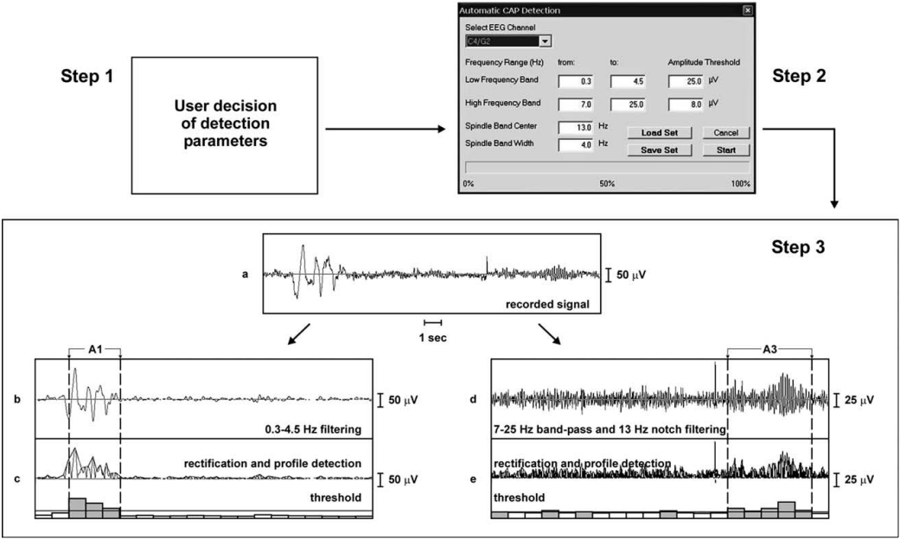

Figura .: Secuencia de pasos para el método de detección de CAP asistido por un experto desarrollado en [41]. La etapa 1 del método corresponde al establecimiento del umbral de decisión por el experto, la etapa 2 al filtrado de la señal en bandas de baja y de alta frecuencia, la etapa 3 se refiere al proceso de rectificación, cálculo de la envolvente (perfil) de la señal segundo a segundo y comparación con los valores umbral para la determinación de candidatos a ser fases A1 y fases A3, donde, para estas últimas, se añade un paso de filtrado para eliminar husos sigma debido a que no son eventos relacionados con CAP.

### Métodos de detección automática de CAP que utilizan descriptores de bandas de frecuencia.

Los descriptores a los que se hace referencia, en términos generales, se definen como razones entre amplitudes promediadas que son calculadas en segmentos cortos y largos de señal, permitiendo estudiar tanto la macroestructura como la microestructura del sueño [42]. Algunos ejemplos de trabajos que calculan este tipo de razones o parámetros similares en combinación con otros métodos para detectar patrones de sueño distintos de CAPs son [45], [46], [47], [48], [49] y [50].

Los métodos que se describen a continuación tienen en común el uso de descriptores de las distintas bandas de frecuencia como característicasque permiten distinguir la presencia de fases A de CAP en el EEG. Estos descriptores implican el cálculo de la potencia promedio de la señal en dos ventanas de duración distinta: una corta de 2s de duración y una larga de 64s, ambas centradas en el mismo punto, y proveen información normalizada de cuanto difiere la amplitud instantánea de la actividad de fondo en la banda de frecuencia del EEG estudiada [51], [52].

Así, para cada banda de frecuencia en estudio, se obtienen los descriptores de banda a partir de los promedios de la potencia de la señal en las dos ventanas antes especificadas según la relación:

Los métodos de detección de CAP descritos en [42], [43]y [44] utilizan estos descriptores para las distintas bandas fisiológicas del EEGcon la finalidad de encontrar las activaciones que indican la presencia de fases A.

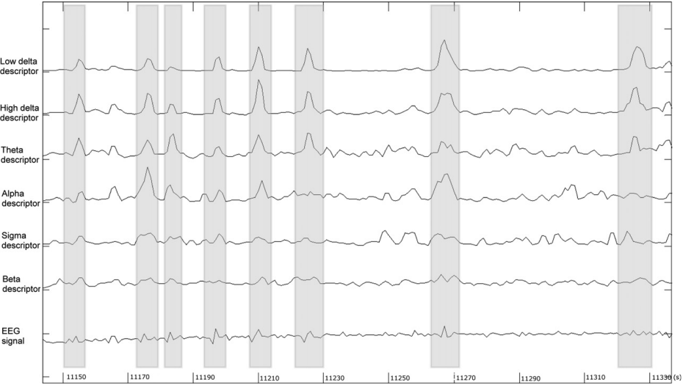

Figura .: Descriptores de banda calculados como características para la detección de CAP y su correspondencia con el evento marcado visualmente como fase A de CAP. De arriba hacia abajo los descriptores calculados para distintas bandas espectrales desde frecuencias menores a las mayores,en la parte inferior la señal de EEG original. Los segmentos más oscuros indican las marcas de fases A realizadas por un experto clínico. Imagen tomada de [53].

Navona et al. [42]desarrolló un método automático para la detección de fases A basado en el cálculo de 5 descriptores correspondientes a las 5 bandas de frecuencia fisiológicas del EEG. Los datos empleados consistieron en 10 registros de la tercera de 3 noches consecutivas de análisis de 10 hombres jóvenes entre 22 y 32 años, que fueron filtrados entre 0.5 y 25 Hz. Previamente un experto marcó visualmente tanto las etapas de sueño como los CAP. La señal de EEG fue separada en 5 componentes correspondientes a las 5 bandas fisiológicas: delta (0.75-4Hz), theta (4-8Hz), alfa (8-12Hz), sigma (12-15Hz) y beta (15-25Hz). Cada 0.5 segundos, se calcularon descriptores para cada banda de frecuencia usando su potencia normalizada. Además de la detección de la presencia de las fases A, se implementó un método de clasificación en los subtipos A1, A2 y A3 que involucra el uso de umbrales de decisión a comparar con los descriptores calculados. Para encontrar la fase A se utilizó un umbral de reconocimiento igual a 1 y un umbral de duración igual a 0. La superación del umbral de reconocimiento en el descriptor delta o theta indicó la presencia de un candidato a fase A incluyendo los puntos consecutivos que superaran el umbral de duración en al menos un descriptor de banda. Este candidato se validó posteriormente verificando que tuviera un largo mínimo de 2.2s y que fuera menor que 60s, de lo contrario fue clasificado como un fenómeno transiente corto o un microdespertar aislado. Para reconocer el subtipo de la fase A detectada, se utilizaron los descriptores de las bandas theta, alfa y beta, siendo suficiente que uno de ellos superara el valor umbral en coincidencia con un nivel bajo del descriptor de la banda delta. El criterio de decisión para el subtipo de fase A fue el siguiente: si no se cumplió el criterio de asignación, entonces se detectó un subtipo A1, en caso contrario, si la porción con bajos valores de actividad delta era más corta que dos quintos de la duración total de la fase A, se clasificó como A2, en caso contrario, se clasificó como A3.

Los resultados obtenidos con este método correspondieron a un 77% de exactitud, 90% de especificidad y 84% de sensibilidad Estos parámetros se calcularon sobre 60 minutos elegidos en cada uno de los 10 registros analizados, aplicando el método sobre el canal F4-C4 del EEG. La capacidad para discriminar subtipos A1 de los A2 y A3 se midió con resultados de 79% de exactitud, 81% de especificidad y 81% de sensibilidad. No se indican los criterios utilizados para establecer coincidencia entre la marca de un experto y un evento detectado por el algoritmo implementado.

Barcaro et al. [43]calculó descriptores de banda a partir del canal F4-C4 del EEG y usó un criterio de comparación con dos umbrales para determinar la presencia y la duración de las fases A. El estudio fue realizado con los registros polisomngráficos de 10 sujetos sanos entre 22 y 29 años, marcando previamente las etapas de sueño y los principales elementos de la microestructura del sueño (microdespertares y fases A de CAP). El aproach general del algoritmo se basó en [52] y [42]. El sistema se implementó sólo en la etapa de sueño NOREM y la señal EEG usada fue filtrada previamente entre 0.5 y 25 Hz para luego ser separada en las bandas delta (0.5-4Hz), theta (4-8Hz), alfa (8-12Hz), sigma (12.5-14.5Hz) y beta (15-20Hz), detectando microdespertares, fases A1 y fases A2 y A3, aunando estas últimas como fases A relacionadas como microdespeertares.Así, la presencia de una fase A se detectó mediante un umbral de existencia para el descriptor de la banda delta y un umbral de duración para las bandas theta, alfa, sigma y beta. La distinción entre fases A1 y fases A relacionadas con microdespertares se dio en base al traslape con la detección de este último tipo de evento, es decir, si se detectó una fase A, pero sin traslape con un microdespertar, entonces se señaló como A1, en cambio, si se detectó ambos eventos en forma simultánea, aquella fase se clasificó como A2 o A3 (sin hacer separación entre ellas).Los resultaros obtenidos corresponden a un 83.5% de concordancia, pero no indica la forma de calcular las coincidencias entre el sistema automático de detección y las marcas del experto.

Mariani et al. [44]presentó resultados de detección automática de CAP en registros polisomnográficos de 4 hombres y 4 mujeres saludables entre 29 y 42 años, donde un experto marcó las etapas de sueño y las fases A de CAP. Cabe señalar que resultados previos a este trabajo se presentaron en [54] y [55]. En primer lugar, para el desarrollo de este método se removió los segmentos de sueño REM y Vigilia, y filtró la señal de EEG en las bandas delta (0.5-4Hz), theta (4-8Hz), alfa (8-12Hz), sigma (12-15Hz) y beta (15-30Hz), calculando descriptores para cada una de ellas en torno a cada segundo analizado. Además, calculó la actividad de Hjorth (varianza de un segmento de señal) en ventanas de 3 segundos centradas en el segundo en estudio para la banda delta, y el valor absoluto de la diferencia entre la varianza del EEG observado, es decir, sin filtrar, de cada segundo y la del segundo anterior. Cabe señalar que en [54] se separó la banda delta en lenta y rápida, pero se descartó esta metodología en base a un análisis de correlación entre ambas por entregar información redundante.El uso de estas características, además se estudió en [53], donde se verificó el valor cuantitativo de la información contenida en ellas. En [44] se implementaron 4 algoritmos de clasificación para realizar la detección automática: Función discriminante, Máquina de Soporte Vectorial (SVM), AdaptiveBoosting (AdaBoost) y Redes Neuronales Artificiales (ANN).Las detecciones correctas se calcularon comparando cada segundo del registro marcado visualmente con el segundo de salida del sistema automático. A continuación los algoritmos de clasificación ya mencionados:

Se implementó una función lineal para separar el espacio mediante un hiperplano de decisión, una función cuadrática para separar el espacio de características por una hiperesfera y una función de Mahalanobis para explotar la distancia de Mahalanobis. La función discriminante que presentó una mejor performance fue la función lineal.

Además del uso de funciones discriminantes de clases, se emplearon máquinas de soporte vectorial (SVM) para lograr la separación de las clases en un espacio de alta dimensionalidad mediante el mapeo desde el espacio original utilizando una función no lineal llamada kernel. Se consideraron funciones de kernelpolinomial y gaussiano, determinando sus parámetros óptimosmediante la técnica “leaveoneout”, que consiste en que para cada registro se deja este fuera del análisis y se toman los restantes 7, de los cuales uno queda como conjunto de test y los otros 6 como conjunto de entrenamiento, aplicando en estos cada combinación de parámetros probados y determinando la combinación óptima a través del coeficiente Kappa de Cohen[12]. La Figura 4.11 muestra un diagrama de bloques del procedimiento para encontrar los parámetros óptimos del algoritmo SVM. Así, se determinó que el kernelpolinomial presenta mejores resultados que un kernel gaussiano.

Otro algoritmo implementado correspondió a AdaBoost, el cual combina un cierto número de clasificadores denominados clasificadores débiles, donde la salida del algoritmo corresponde a una suma ponderada de las salidas de estos clasificadores. La cantidad de clasificadores débiles fue determinada mediante la misma técnica usada con SVM, es decir, a través de la técnica “leaveoneout” para maximizar la precisión del algoritmo, estableciendo así que con 20 clasificadores débiles se logró un resultado óptimo.

Finalmente, se aplicó una Red Neuronal de tres capas con 7 neuronas a la entrada (una para cada característica), una capa oculta cuyo número de neuronas varió de 2 a 30, y 2 neuronas como salida. La función de activación empleada fue “logsig” y se entrenó con el algoritmo backpropagation de Levenberg-Marquardt utilizando igual cantidad de muestras para las 2 clases (presencia o ausencia de fase A). La técnica de entrenamiento también correspondió a “leaveoneout”, donde para cada registro a ser analizado, se entrenaron redes neuronales con los restantes 7, uno de ellos se utilizó como conjunto de test, otros 3 como conjunto de validación y los 3 restantes como conjunto de test, así para cada registro el resultado de la detección se calculó como el valor medio de la salida de las 7 redes entrenadas.

Luego de la etapa de clasificación Mariani et al. [44]verificó los criterios de duración mínima y máxima establecidos para los patrones alternantes cíclicos y señalados en [23]. Para esto desarrolló una etapa de reclasificación para las fases A detectadas con un largo mayor a los 60 segundos mediante una red neuronal que recibe como entrada sólo los descriptores de las bandas delta y beta, separando la activación detectada en segmentos más pequeños que cumplan con los criterios de duración. También eliminó las fases A y B menores a 2 segundos reemplazando las salidas de clasificación aisladas, es decir, si un segundo fue clasificado como activación, pero el anterior y el posterior fue clasificado como actividad de fondo, entonces se cambió el resultado de la clasificación a actividad de fondo, y viceversa.

Los resultados obtenidos en este trabajo para cada uno de los algoritmos de clasificación empleados para realizar la detección fueron los siguientes: la función discriminante lineal presentó un 72.5% de sensibilidad, 86.6% de especificidad y 84.9% de precisión; con Adaboost se logró un 68.5% de sensibilidad, 79.3% de especificidad y 79.4% de precisión;usando SVM de kernelpolinomial se alcanzó 70.1% de sensibilidad, 84.0% de especificidad y 81.9% de precisión; el uso de Redes Neuronales como clasificador obtuvo un 72.9% de sensibilidad, un 82.3% de especificidad y un 81.5% de precisión.

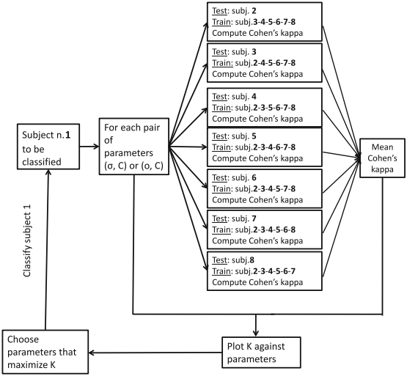

Figura .: Procedimiento "leaveoneout" para estimar los parámetros de clasificación óptima mediante SVM que permitan encontrar las fases A de CAP en [44].Esta técnica permite decidir qué tipo de kernel utilizar: gaussiano o polinomial; sus parámetros óptimos:desviación estándar *σ* y error de penalización *C* para kernel gaussiano, y orden *o* y error de penalización *C* para kernelpolinomial. Para cada uno de los registros estudiados (8 en total), se toman los restantes dejando uno como test y los demás como conjunto de entrenamiento, calculando los resultados de detección automática y el coeficiente kappa de Cohen. Este procedimiento se repite rotando los registros usados como test y para cada sujeto en estudio, obteniendo 7 resultados para cada registro y promediando los coeficientes kappa de Cohen. Los parámetros óptimos se eligen en base al criterio de maximización del coeficiente kappa de Cohen promediado.

En la Tabla 4.2se resumen los trabajos descritos anteriormenteseñalando el tipo de datos utilizados, el enfoque y algoritmo de detección empleados, bajo qué criterios se estableció la coincidencia entre la salida del algoritmo y la marca realizada por el experto, y los resultados entregados por los autores.

Tabla .: Resumen métodos de detección automática de patrones alternantes cíclicos existentes. Se indica qué datos se utilizaron en el desarrollo de cada método, el algoritmo de detección empleado, la forma en la que se determinaron las detecciones correctas y los resultados obtenidos.

|  |  |  |  |  |
| --- | --- | --- | --- | --- |
| Método | Datos usados | Enfoque y algoritmo de detección | Criterio coincidencia | Resultados entregados |
| Largo et al. [40] | 16 horas seleccionadas de 8 registros. 4 horas usadas como entrenamiento, 12 como test. | Separación en bandas de frecuencia mediante DWT.Ajuste de parámetros mediante GA.Comparación de razón entre promedios de corta y larga duración con umbral doble para encontrar inicio y fin de fase A | Traslape de 0.25s entre fases A detectada y marcada por experto | Sensibilidad automático-visual: 77.6%  Sensibilidad visual-automático: 77.6%  Concordancia: 81.1% |
| Ferri et al. [41] | 11 registros de pacientes saludables entre 20 y 32 años. | Método asistido. Experto marca etapas de sueño y fija umbral para cada paciente. Uso en canal C3-A2 o C4-A1.Señal NOREM filtrada y rectificada en banda de baja frecuencia, cálculo de envolvente para comparar amplitud con umbrales de contexto y fijo. Repetición de procedimiento para alta frecuencia. Aplicación de criterios de duración para clasificar en A1, A2 y A3. | Cálculo de coeficiente kappa de Cohen para concordancia con 4 expertos. | Valores de kappa de cohen mayores a 0.8 |
| Navona et al. [42] | 10 registros de pacientes saludables entre 22 y 32 años. Resultados finales calculados sobre 1h seleccionada de cada registro | Requiere marcas de etapas de sueño.Separación de EEG sueño NOREM canal F4-C4 en 5 bandas fisiológicas, cálculo de descriptores de banda y comparación con 2 umbrales para encontrar candidatos a fase A. Comparación de descriptores en candidatos para clasificar en A1, A2 o A3. | No se indican criterios usados. | Detección de fases A:  Exactitud: 77%  Especificidad: 90%  Sensibilidad: 84%  Clasificación tipo de A:  Exactitud: 81%  Especificidad:81 %  Sensibilidad: 79% |
| Barcaro et al. [43] | 10 registros de pacientes saludables entre 22 y 29 años | Requiere marcas de etapas de sueño.Señal EEG de sueño NOREM canal F4-C4 separada en 5 bandas fisiológicas y cálculo de descriptores. Detección de fases A1 y fases A relacionadas con microdepertares (A2 o A3 sin distinguir entre ellas) en base a comparación con umbrales. | No se indican criterios usados. | Concordancia: 83.5% |
| Mariani et al. [44] | 8 registros de pacientes saludables entre 29 y 42 años | Requiere marcas de etapas de sueño.  Señal EEG de sueño NOREM canal C3-A2 separada en 5 bandas fisiológicas y cálculo de descriptores cada 1s. Además, cálculo de actividad de Hjorth y diferencia entre varianza de EEG observado (sin filtrar) en segundos sucesivos.Detección de inicio y fin de fase A mediante algoritmos de clasificación: Funciones discriminantes lineal, cuadrática y mahalanobis; SVM, Adaboost y Redes Neuronales. | Comparación segundo a segundo entre salida de detector y marca de experto | Discriminante lineal:  Exactitud: 84.9%  Especificidad: 86.6%  Sensibilidad: 72.5%  SVM:  Exactitud: 81.9%  Especificidad: 84.0%  Sensibilidad: 70.1%  Adaboost:  Exactitud: 79.4%  Especificidad: 79.3%  Sensibilidad: 68.5%  Redes Neuronales:  Exactitud: 81.5%  Especificidad: 82.3%  Sensibilidad: 72.9% |

Tomando en cuenta los sistemas de detección automática de Patrones Alternantes Cíclicos ya existentes, es posible señalar una serie de aportes del presente trabajo al desarrollo del problema en cuestión en base a los aspectos presentados en la Tabla 4.2. En primer lugar, se desarrollará un algoritmo en función del estudio de una base de datos de tamaño significativo, compuesta por 72 registros polisomnográficos de niños de 10 años y 65 registros de jóvenes de 15 años, todos con marcas de CAP hechas por un experto clínico, lo cual permitirá contribuir al perfeccionamiento de nuevo conocimiento en investigaciones fisiológicas. Además, se evitará usar información previa sobre las etapas de sueño, analizando así el registro completo, no sólo el sueño NOREM, lo cual permite desarrollar un sistema robusto que no requiera asistencia previa a la detección de eventos por parte de un experto. Se empleará un enfoque distinto al uso de descriptores de banda utilizado en los últimos algoritmos presentes en la literatura. Se establecerán criterios claros para corroborar las coincidencias entre los eventos encontrados por la detección automática y las marcas del especialista en sueño, sentando bases concretas para entregar los resultados en términos de verdaderos positivos, falsos positivos y curvas ROC (receiver operatingcharacteristic).

# Bibliografía

|  |  |
| --- | --- |
| [1] | S. Sanei y J. A. Chambers, «Sleep EEG,» de *EEG signal processing*, John Wiley & Sons Ltd., 2007, pp. 219-235. |
| [2] | M. A. Carskadon y W. C. Dement, «Normal human sleep: an overview,» de *Principles and practice of sleep medicine, 5th edition*, St. Louis, Elsevier Saunders, 2011, pp. 15-26. |
| [3] | J. H. Benington, «Sleep Homeostasis and the function of sleep,» *Sleep,* vol. 23, nº 7, pp. 959-966, 2000. |
| [4] | V. Milnik, «Instruction of electrode placement to the international 10-20 system,» *Das Neurophysiologie-Labor,* vol. 31, nº 1, pp. 1-35, 2009. |
| [5] | J. E. Heiss, Sistema Neurodifuso aplicado a la clasificación de estados de sueño, Tesis para optar al grado de magister en ciencias de la ingeniería mención ingeniería biomédica y al título de ingeniero civil electricista, Santiago: Departamento de Ingeniería eléctrica, Universidad de Chile, 2003. |
| [6] | T. Elbert, W. Lutzenberger, B. Rockstroh y N. Birbaumer, «Removal of ocular artifacts from the EEG - A biophysical approach to the EOG,» *Electroencephalography and Clinical Neurophysioloy,* vol. 60, nº 5, pp. 455-463, 1985. |
| [7] | American Sleep Disorders Association (ASDA), «EEG arousals: scoring rules and examples. A preliminary report from the Sleep Disorders Atlas Task Force of the American Sleep Disorders Association,» *Sleep,* vol. 15, nº 2, pp. 174-184, 1992. |
| [8] | A. Rechtschaffen y A. Kales, «A Manual of Standardized Terminology, Techniques and Scoring System for Sleep Stages of Human Subjects,» UCLA, Brain Research Institute/Brain Information Service, Los Angeles, E.E.U.U., 1968. |
| [9] | C. Iber, S. Ancoli-Israel, A. Chesson y S. F. Quan, The AASM manual for the scoring of sleep and associated events: rules, terminology and technical specifications 1st ed, Westchester, Illinois: American Academy of Sleep Medicine, 2007. |
| [10] | M. Hirshkowitz, «Normal human sleep: an overview,» *Medical Clinics of North America,* vol. 88, nº 3, pp. 551-565, 2004. |
| [11] | M. H. Silber, S. Ancoli-Israel, M. H. Bonnet, S. Chokroverty, M. M. Grigg-Damberger, M. Hirshkowitz, S. Kapen, K. S. A, M. H. Kryger, T. Penzel, M. R. Pressman y C. Iber, «The visual scoring of sleep in adults,» *Journal of Clinical Sleep Madicine,* vol. 3, nº 2, pp. 121-131, 2007. |
| [12] | M. H. Chase, «Sleep Mechanisms,» de *Kryger M, Roth Tm Demen W, eds. Principles and practice of sleep medicine*, Philadelphia, Saunders Company, 2000, pp. 93-133. |
| [13] | E. F. Pace-Schott, «Sleep Architecture,» de *Encyclopedia of Neuroscience*, Oxford, Academic Press, 2009, pp. 983-989. |
| [14] | M. Bonnet, K. Doghramji, T. Roehrs, E. Stepanski, S. Sheldon, A. Walters, M. Wise y A. J. Chesson, «The scoring of arousal in sleep: reliability, validity, and alternatives,» *J Clin Sleep Med,* vol. 3, nº 2, pp. 133-145, 2007. |
| [15] | M. Bonnet y D. L. Arand, «EEG arousal norms by age,» *J Clin Sleep Med.,* vol. 3, nº 3, pp. 271-274, 2007. |
| [16] | M. Terzano y L. Parrino, «Functional relationship between micro- and macrostructure of sleep,» de *Phasic events and dynamic organization of sleep*, New York, NY: Raven Press, 1991, pp. 101-119. |
| [17] | M. G. Terzano y L. Parrino, «Origin and significance of the cyclic alternating pattern (CAP): review article,» *Sleep Medicine,* vol. 4, nº 1, pp. 101-123, 2000. |
| [18] | M. G. Terzano, D. Mancia, M. R. Salati, G. Costani, A. Decembrino y L. Parrino, «The cyclic alternating pattern as a physiologic component of normal NREM sleep,» *Sleep: Journal of Sleep Research & Sleep Medicine,* vol. 8, nº 2, pp. 137-145, 1985. |
| [19] | M. G. Terzano, L. Parrino y M. C. Spaggiari, «The cyclic alternating pattern sequences in the dynamic organization of sleep,» *Electroencephalography and Clinical Neurophysiology,* vol. 69, nº 5, pp. 437-447, 1988. |
| [20] | A. Smerieri, L. Parrino, M. Agosti, R. Ferri y M. G. Terzano, «Cyclic alternating pattern sequences and non-cyclic alternating pattern periods in human sleep,» *Clinical Neurophysiology,* vol. 118, nº 10, pp. 2305-2313, 2007. |
| [21] | L. Parrino, R. Ferri, O. Bruni y M. G. Terzano, «Cyclic alternating pattern: The marker of sleep instability,» *Sleep Medicine,* vol. 16, nº 1, pp. 27-45, 2012. |
| [22] | O. Bruni, L. Novelli, S. Miano, L. Parrino, M. G. Terzano y R. Ferri, «Cyclic alternating pattern: A window into pediatric sleep,» *Sleep Medicine,* vol. 11, nº 7, pp. 628-636, 2010. |
| [23] | M. G. Terzano, L. Parrino, A. Smerieri, R. Chervin, S. Chokroverty, C. Guilleminault, M. Hirshkowitz, M. Mahowald, H. Moldofsky, A. Rosa, R. Thomas y A. Walters, «Atlas, rules and recording techniques for the scoring of cyclic alternating pattern (CAP) in human sleep,» *Sleep Medicine,* vol. 2, nº 6, pp. 537-553, 2001. |
| [24] | M. G. Terzano, L. Parrino y G. F. Mennuni, de *Phasic events and microstructure of sleep*, Lecce, Martano Editore, 1997, pp. 1-158. |
| [25] | R. Ferri, O. Bruni, S. Miano, G. Plazzi y M. G. Terzano, «All-night EEG power spectral analysis of the cyclic alternating pattern components in young adult subjects,» *Clinical Neurophysiology,* nº 116, pp. 2429-2440, 2005. |
| [26] | R. Ferri, O. Bruni, S. Miano y M. G. Terzano, «Topographic mapping of the spectral components of the cyclic alternating pattern (CAP),» *Sleep Medicine,* nº 6, pp. 29-36, 2005. |
| [27] | O. Bruni, R. Ferri, S. Miano, E. Verrillo, E. Vittori, B. Farina, A. Smerieri y T. M. G, «Sleep cyclic alternating pattern in normal preschool-aged children,» *Sleep,* vol. 28, nº 2, pp. 220-230, 2005. |
| [28] | O. Bruni, R. Ferri, S. Miano, E. Verrillo, E. Vittori, G. Della Marca, B. Farina y G. Mennuni, «Sleep cyclic alternating pattern in normal school-age children,» *Clinical Neurophysiology,* vol. 113, pp. 1806-1814, 2002. |
| [29] | L. Parrino, M. Boselli, M. C. Spaggiari, A. Smerieri y M. G. Terzano, «Cyclic alternating pattern (CAP) in normal sleep: polysomnographic parameters in different age groups,» *Electroencephalogr Clin Neurophysiol,* vol. 107, pp. 439-450, 1998. |
| [30] | F. De Carli, L. Nobili, M. Beelke, T. Watanabe, A. Smerieri, L. Parrino, M. G. Terzano y F. Ferrillo, «Quantitative analysis of sleep EEG microstructure in the time-frecuency domain,» *Brain Research Bulletin,* nº 63, pp. 399-405, 2004. |
| [31] | O. Bruni, L. Novelli, E. Finotti, A. Luchetti, G. Uggeri, D. Aricò y R. Ferri, «All-night EEG power spectral analysis of the cyclic alternating pattern at different ages,» *Clinical Neurophysiology,* nº 120, pp. 248-256, 2009. |
| [32] | M. C. Lopes, A. Rosa, S. Roizenblatt, C. Guilleminault, C. Passarelli, S. Tufik y D. Poyares, «Cyclic alternating pattern in peripubertal children,» *Sleep,* vol. 28, nº 2, pp. 215-219, 2005. |
| [33] | M. Zucconi, A. Oldani, S. Smirne y L. Ferini-Strambi, «The macrostructure and microstructure of sleep in patients with autosomal dominant nocturnal frontal lobe epilepsy,» *J. Clin. Neurophysiol,* vol. 17, pp. 77-86, 2000. |
| [34] | M. G. Terzano, L. Parrino, M. Boselli, M. C. Spaggiari y G. Di Giovanni, «Polysomnographic analysis of arousal responses in obstructive sleep apnea syndrome by means of the cyclic alternating pattern,» *J. Clin. Neurophysiol,* vol. 13, pp. 145-155, 1996. |
| [35] | M. G. Terzano, L. Parrino, M. C. Spaggiari, V. Palomba, M. Rossi y A. Smerieri, «CAP variables and arousals as sleep electroencephalogram markers for primary insomnia,» *Clin. Neurophysiol,* vol. 114, pp. 1715-1723, 2003. |
| [36] | L. Parrino, F. Ferrillo, A. Smerieri, M. C. Spaggiari, V. Palomba y M. Rossi, «Is insomnia a neurophysiological disorder? The role of EEG microstructure,» *Brain Res. Bull,* vol. 63, pp. 377-383, 2004. |
| [37] | M. G. Terzano, A. Smerieri, A. Del Felice, F. Giglia, V. Palomba y L. Parrino, «Cyclic alternating pattern (CAP) alterations in narcolepsy,» *Sleep Med.,* vol. 7, pp. 619-626, 2006. |
| [38] | M. G. Terzano, L. Parrino, A. Rosa, V. Palomba y A. Smerieri, «CAP and arousals in the structural development of sleep: an integrative perspective,» *Sleep Medicine,* vol. 3, nº 3, pp. 221-229, 2002. |
| [39] | A. Rosa, G. Rodrigues, M. Brito, M. C. Lopes y S. Tufik, «Visual and automatic cyclic alternating pattern (CAP) scoring: Inter-rater reliability study,» *Arq Neuropsiquiatr,* vol. 64, pp. 578-581, 2006. |
| [40] | R. Largo, C. Munteanu y A. Rosa, «CAP event detection by wavelets and GA tuning,» de *Proceedings of 2005 IEEE interational workshop on intelligent signal processing, pp 44-48*, 2005. |
| [41] | R. Ferri, O. Bruni, S. Miano, A. Smerieri, K. Spruyt y M. G. Terzano, «Inter-rater reliability of sleep cyclic alternating pattern (CAP) scoring and validation of a new computer-assisted CAP scoring method,» *Clinical Neurophysiology,* vol. 116, pp. 696-707, 2005. |
| [42] | C. Navona, U. Barcaro y E. Bonanni, «An automatic method for the recognition and classification of the A-phases of the cyclic alternating pattern,» *Clin Neurophysiol,* vol. 113, pp. 1826-1831, 2002. |
| [43] | U. Barcaro, E. Bonanni, M. Maestri, L. Murri, L. Parrino y M. G. Terzano, «A general automatic method for the analysis of NREM sleep microstructure,» *Sleep Medicine,* nº 5, pp. 567-576, 2004. |
| [44] | S. Mariani, E. Manfredini, V. Rosso, A. Grassi, M. O. Mendez, A. Alba, M. Matteucci, L. Parrino, M. G. Terzano, S. Cerutti y A. M. Bianchi, «Efficient automatic classifiers for the detection of A phases of the cyclic alternating pattern in sleep,» *Med Biol Eng Comput,* vol. 50, pp. 359-373, 2012. |
| [45] | H. M. Praetorius, G. Bodenstein y O. D. Creutzfeldt, «Adaptive segmentation of EEG records: a new approach to automatic EEG analysis,» *Electroenceph clin Neurophysiol,* vol. 42, pp. 84-94, 1977. |
| [46] | B. Kemp y H. A. P. Bloom, «Optimal detection of the alpha state in a model of the human electroencephalogram,» *Electroenceph clin Neurophysiol,* vol. 52, pp. 222-225, 1981. |
| [47] | B. Kemp y H. A. C. Kamphuisen, «Simulation of human hypnograms using a Markov chain model,» *Sleep,* Vols. %1 de %2405-414, p. 9, 1986. |
| [48] | A. C. Da Rosa, B. Kemp, T. Paiva, D. S. F. H. Lopes y H. A. C. Kamphuisen, «A model-based detector of vertex waves and K complexes in sleep electroencephalogram,» *Electronceph clin Neurophysiol,* vol. 78, pp. 71-79, 1991. |
| [49] | F. De Carli, L. Nobili, P. Gelcic y F. Ferrillo, «A method for detection of arousals during sleep,» *Sleep,* vol. 22, pp. 561-572, 1999. |
| [50] | E. Huupponen, A. Värri, S. L. Himanen, J. Hasan, M. Lehtokangas y J. Saarinen, «Optimization of sigma amplitude threshold in sleep spindle detection,» *Sleep Res,* vol. 9, pp. 327-334, 2000. |
| [51] | W. Scheuler, P. Rappelsberger, F. Schmatz, C. Pastelak-Price, H. Petsche y S. Kubicki, «periodicity analysis of sleep eeg in the second and minute ranges - example in different alpha activities in sleep,» *Electroenceph clin Neurophysiol,* vol. 76, nº 3, pp. 222-234, 1990. |
| [52] | U. Barcaro, C. Navona y S. Belloli, «A simple method for the quantitative description of sleep microstructure,» *Electroencephalography and Clinical Neurophysiology,* vol. 106, nº 5, pp. 429-432, 1998. |
| [53] | S. Mariani, E. Manfredini, V. Rosso, M. O. Mendez, A. M. Bianchi, M. Matteuci, M. G. Terzano, S. Cerutti y P. L, «Characterization of A phases during the cyclic alternating pattern of sleep,» *Clinical Neurophysiology,* vol. 122, nº 10, pp. 2016-2024, 2011. |
| [54] | S. Mariani, A. M. Bianchi, E. Manfredini, V. Rosso, M. O. Mendez, L. Parrino, M. Matteucci, A. Grassi, S. Cerutti y M. G. Terzano, «Automatic detection of A phases of the cyclic alternating pattern during sleep,» de *3nd Annual International Conference of the IEEE EMBS*, Buenos Aires, Argentina, 2010. |
| [55] | S. Mariani, A. Grassi, M. O. Mendez, L. Parrino, M. G. Terzano y A. M. Bianchi, «Automatic detection of CAP on central and fronto-central EEG leads via support vector machines,» de *33rd Annual International Conference of the IEEE EMBS*, Massachusetts, USA, 2011. |
| [56] | R. Ferri, L. Parrino, A. Smerieri, M. G. Terzano, M. Elia, S. A. Musumeci, S. Pettinato y C. J. Stam, «Non-linear EEG measures during sleep: effects of the different sleep stages and cyclic alternating pattern,» *International Journal Psychophysiology,* vol. 43, pp. 273-286, 2002. |
| [57] | R. Ferri, O. Bruni, S. Miano, G. Plazzi, K. Spruyt, D. Gozal y M. G. Terzano, «The time structure of the cyclic alternating pattern during sleep,» *Sleep,* vol. 29, nº 5, pp. 693-699, 2006. |

1. Verdaderos Positivos (TP): Eventos de activación encontrados por medio de la detección automática que cumplen con el criterio mínimo de coincidencia con la marca del experto. Falsos Positivos (FP): Eventos de activación encontrados por medio de la detección automática que fueron marcados por el experto como actividad de fondo. Verdaderos Negativos (TN): segmentos reconocidos por el sistema de detección automática como actividad de fondo que cumplen los criterios mínimos de coincidencia con el experto para estos tramos de registro. Falsos Negativos (FN): segmentos reconocidos por el sistema de detección automática como actividad de fondo que fueron marcados como activaciones por el experto.
2. Sensibilidad: Corresponde a la probabilidad de encontrar correctamente una fase A de CAP, es decir, a la razón entre TP y el número total de activaciones marcadas por el experto clínico. Se calcula como TP/(TP+FN).
3. Especificidad: Se refiere a la probabilidad de que una fase A no sea reconocida como actividad de fondo, es decir, a la razón entre TN y la totalidad de segmentos de actividad de fondo marcados por el experto. Se calcula como TN/(TN+FP).
4. Transformada Wavelet (WT): tipo particular de transformada de Fourier (FT) que representa una señal en términos de versiones trasladadas y dilatadas de una onda infinita denominada wavelet madre. Se diferencia de la FT en que puede entregar información en frecuencia y tiempo de forma casi simultánea, mientras que la FT sólo entrega información en frecuencia. Existen tanto la transformada Wavlet Continua (CWT), como la Transformada Wavelet Discreta (DWT).
5. Los valores de las fórmulas presentadas se refieren a la potencia espectral de las bandas en cuestión, obtenidas de los coeficientes de la DWT.
6. El término artefacto se refiere a la presencia de ruido en la señal de EEG, por ejemplo, la presencia de parpadeos o movimientos musculares que contaminan la señal, entre otros.
7. Algoritmos Genéticos (GA): corresponden a algoritmos adaptativos que se pueden usar para resolver problemas de búsqueda y optimización. Se basan en el proceso genético de los organismos, representando las soluciones a los problemas por una población de individuos que varía según los principios de selección natural y supervivencia del más apto a lo largo de las generaciones, optimizando una función denominada fitness.
8. Sensibilidad automático-visual: razón entre el número de Verdaderos Positivos y el número total de activaciones (fases A) reconocidas visualmente por el experto. Se calcula como TP/(TP+FN).
9. Sensibilidadvisual-automático: razón entre el número de Verdaderos Positivos y el número total de activaciones (fases A) reconocidas por el sistema automático. Se calcula como TP/(TP+FP).
10. Concordancia: razón entre Verdaderos Positivos y la suma de Verdaderos Positivos y el promedio entre detecciones erróneas y eventos no detectados. Se calcula como TP/(TP+(FN+FP)/2).
11. Coeficiente W de Kendall: corresponde a un índice estadístico que indica el grado de concordancia entre 2 expertos o métodos. Su valor está entre 0 y 1. Un coeficiente igual a 1 significa que existe un acuerdo total, mientras que 0 indica un completo desacuerdo.
12. Coeficiente Kappa de Cohen: medida estadística de concordancia entre evaluadores o entre métodos para clasificación. Toma en cuenta que el acuerdo puede existir por simple casualidad, por lo que suele ser una medida más robusta que el cálculo de un porcentaje. Su valor está entre 0 y 1, indicando mayor confiabilidad cuando toma valores más grandes.